Касимов Дамир, группа ПР 23/1
Лабораторная работа №9
Тема: «Отладка проекта»

Цель: изучить методы и инструменты отладки программных проектов для выявления и устранения ошибок, а также повысить навыки эффективного поиска и исправления неисправностей в программном коде.

Ход работы
Результат работы программы:

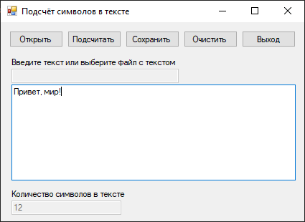
Рис. 1 — Подсчёт при вводе символов

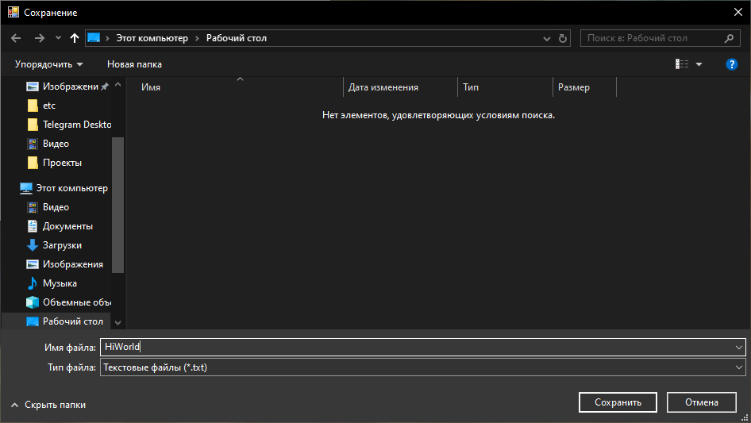
Рис. 2 — Сохранение файла

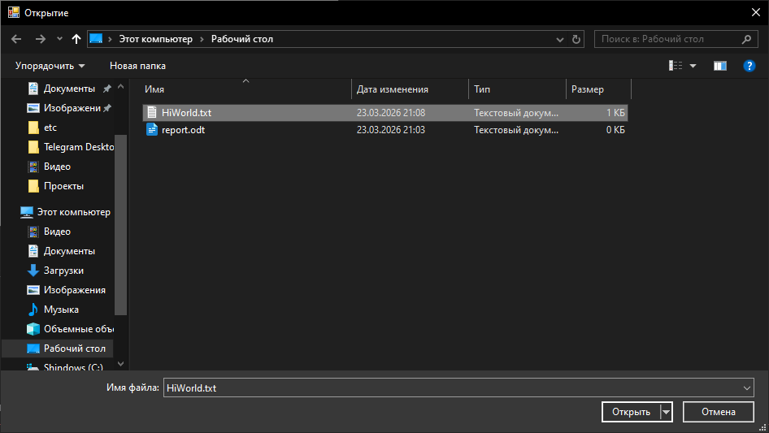
Рис. 3 — Открытие файла

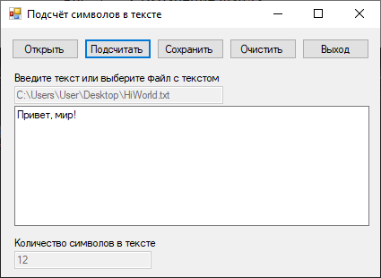
Рис. 4 — Открытый файл в программе

Контрольные вопросы
- using System.IO;
- OpenFileDialog
- Через свойства кнопки (событие Click) или в коде:
btn.Click += btn_Click;
- Первый читает весь файл одной строкой, второй, в свою очередь, считает построчно
- Через SqlConnection с использованием строки подключения

